Применяемость двигателей УМЗ по маркам автомобилей

АВТОМОБИЛИ УАЗ

4178.1000400-01;52 (Е-0) для авт.УАЗ (92 л.с.) А-76
UAZ 31512

UAZ 31514

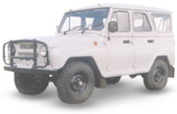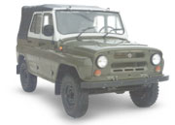

4218.1000400 (Е-0) для авт.УАЗ(98 л.с.) А-76
4218.1000400-10 (Е-0) для авт.УАЗ(98 л.с.) А-92
4218.1000400-05 (Е-0) для авт.УАЗ(98 л.с.) А-76
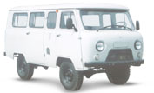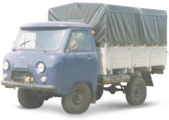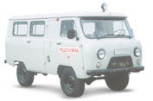
UAZ 2206

UAZ 3303

UAZ 3962

4218.1000400-55 (Е-0) для авт. УАЗ, МО
4218.1000400-65 (Е-0) для авт. УАЗ, МО
4219.1000400 (Е-0) для авт. УАЗ, МО
3362МО
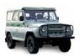
3151МО

421.1000400-30 (Е-0) для авт.УАЗ 3160 (112 л.с.) А-93 или А -92
UAZ 3160

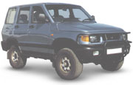

4213.1000400-20; -21; -30 (Е-2) инжект. для авт.УАЗ (110 л.с.) А- 93 или А-92
UAZ 2206

UAZ 3303

UAZ 3962

4213.1000400-40; -50 (Е-3) инжект. для авт.УАЗ.(123 л.с.)А- 93 или А -92
UAZ 2206

UAZ 3303

UAZ 3962

АВТОМОБИЛИ ГАЗель

4215.1000400-10 (Е-0) для авт. ГАЗель (103 л.с.), А-76
4215.1000400-30 (Е-0) для авт. ГАЗель (110 л.с.), А-92
4216.1000400 (Е-2) для авт. ГАЗель (115 л.с.), А-92
4216.1000400 (Е-3) для авт. ГАЗель (123 л.с.), А-92 или А-93
GAZ 3302

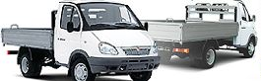
GAZ 3221

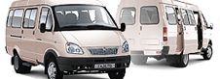
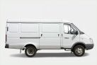
GAZ 2705

